

Міністерство освіти і науки України КПІ ім. Ігоря Сікорського

Факультет Інформатики та Обчислювальної Технiки

**ЗВІТ**

**До лабораторної роботи №2 з модуля**

**«Основи Front-end технологій»**

Перевірив: Виконав:

Викладач кафедри ІСТ Головатюк Владислав

ФІОТ група ІП-11

Жереб К.А.

Київ 2023

**Тема:** Мова гіпертекстової розмітки сайту HTML-5. Таблиці. Каскадна таблиця стилів CSS-3

**Завдання:**

1. За допомогою мови HTML-5 створити таблицю відповідно за своїм варіантом. У перший рядок таблиці розташувати ПІБ виконавця (окремо в кожну комірку). У другому рядку записати послідовно групу, номер лабораторної роботи та номер варіанту.

В цьому ж файлі додати CSS властивості:

Для 1-го рядка встановити колір #nn8f8f та 2 #f5f5nn (властивість background-color), де nn- номер вашого варіанту.

Для тексту обрати контрастний колір за допомогою сервісу color.adobe.com

Зробити таким чином, щоб при наведенні курсора на 1-й та 2-й рядки кольори змінювалися на протилежні (використати псевдо-клас hover).Створити 3 абзаци з інформацією про автора сторінки:

1-й - прізвище, ім'я, по батькові (використовувати тег H2);

2-й - інформацію про дату і місце народження;

3-й - інформацію про освіту (школа, університет).

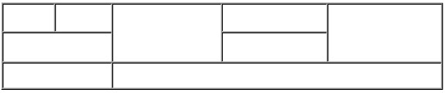

1. Створити зображення відповідно до свого варіанта: 1. – за допомогою position; 2- за допомогою transform , використовуючи тільки властивості CSS. Властивості CSS зберегти в окремому файлі style.css.



**Хід роботи:**

[Посилання на проект в GitHub](https://github.com/aquaprogit/Front)

[Посилання на створений сайт](https://aquaprogit.github.io/Front/lab2/)

**Результат валідації:**

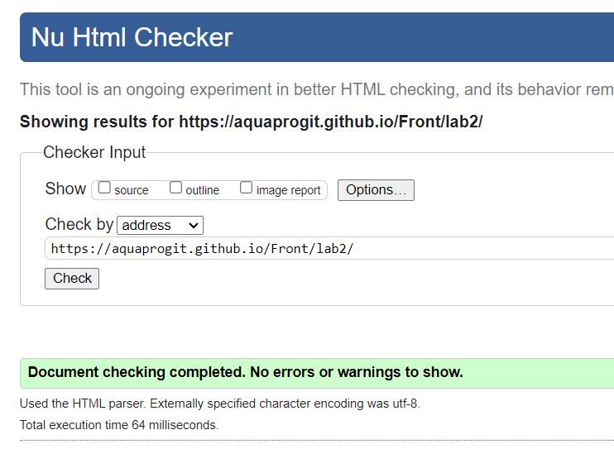

**Висновок:** В вході роботи ми познайомились із мовою гіпертекстової розмітки сайтів HTML-5, таблицями та каскадною таблицею стилів CSS-3.